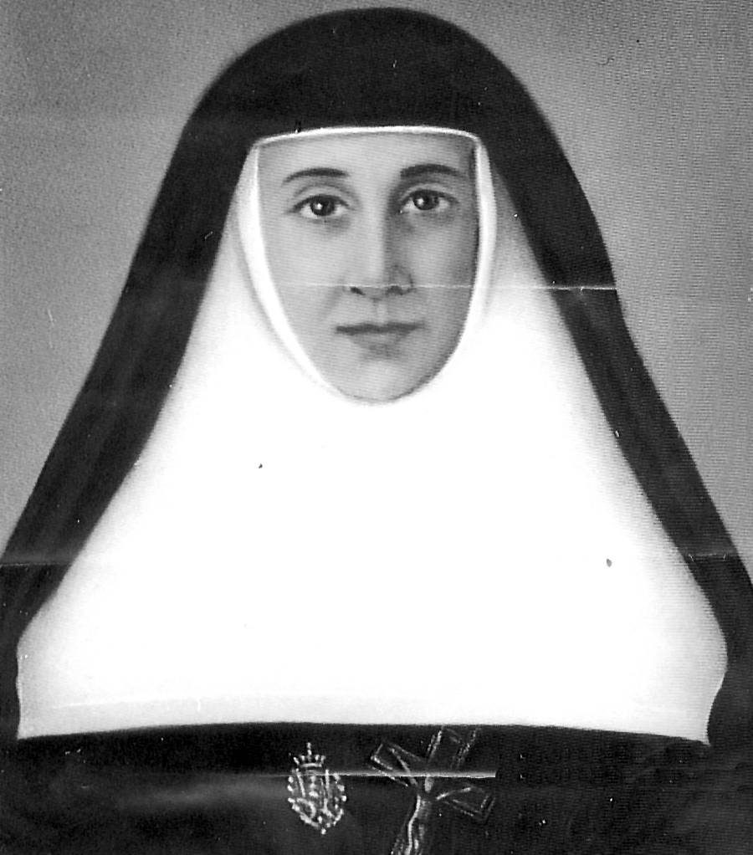
Mensajera de la caridad

Beata María Rafols y Bruna
(1781-1853)

Fundadora de las
Hermanas de la Caridad
De Santa Ana
en 1804

La Madre Rafols fue una persona sencilla, humilde, silenciosa, impregnada de la caridad más heroica para con los enfermos. Su corazón estaba entregado sin reservas a los miles de niños expósitos que ingresaban en el Hospital de Zaragoza. Eran abandonados en aquella populosa ciudad, en la que tantas madres solteras se hallaban arrojadas a la miseria, y ella tenía que hacer de madre y de educadora de los pobres.

Fue en este ambiente de miseria moral donde ella descubrió, a través de la ventana de unos niños abandonados, que también para ellos tiene que existir familia y esperanza, pues la Providencia divina se cuida de ellos. Y ella se prestó a convertir sus manos en los instrumentos amorosos de Dios

Sólo Dios sabe el cariño que quedó sembrado en aquel Hospital que, antes de ser arrasado por el asalto militar al que sometieron las tropas de Napoleón a la ciudad de Zaragoza, llegó a albergar en algunos momentos a más de 500 pobres huerfanitos. Y sólo las entrañas misericordiosas, como las de esta singular mujer, podían hacer el milagro de cambiar en alegría tantos corazones entristecidos.

Nunca buscó la fama ni el prestigio humano. Sin embargo, siempre se sintió acapañada de cierta reputación de heroísmo y de santidad, por las muchas obras a las que se entregaba.
Alguien quiso acelerar después de su muerte el proceso de Beatificación y la quiso presentar entonces a mitad camino entre el misticismo inoportuno y el patriotismo exaltado, a ella que no hizo en este mundo otra cosa que trabajar; a ella que nunca distinguió entre un soldado francés herido o un guerrillero antifrancés acribillado en la refriega.
Esta calumnia póstuma paralizó su causa de Beatificación y desdibujó la belleza serena de su silueta histórica. Pero pronto se trituró con el simple reflejo de su serena vida y con su admirable personalidad equilibrada y sacrificada el desvío de los datos.

Destruido el malévolo infundio, de nuevo brilló la pureza de su fe, la grandeza de sus virtudes, la nobleza de su trabajo, la ecuanimidad de su ánimo, la dulzura que manifestó durante medio siglo de su existencia al atender a los más abandonados: los niños expósitos, los enfermos desahuciados, los soldados malparados, las mujeres destrozadas por las enfermedades y los abusos.

- Su pedagogía fue la del sacrificio y de la renuncia cotidiana. Desde que, en su juventud, fue reclutada como enfermera por el P. Juan Bonal, en Barcelona, hasta que murió a los 72 años, agotada de tanto trabajar por los niños abandonados, no conoció otra Didáctica, otra Metodología y otra Psicología, que la del amor.

- La fuerza de la virtud puede más que la lógica de los razonamientos. El ejemplo arrastra más que las palabras. La vida, y no las palabras de esta singular heroína, fue su instrumento preferido de educación.

- Fue modelo de valentía femenina y de audacia apostólica. Las jóvenes que animó y reclutó, bajo su prudente inspiración y silencioso testimonio de vida, aprendieron que sólo la paciencia y la humildad lograr transformar los corazones. Asimilaron la actitud generosa que ella les enseñó con su ejemplo y crearon su estilo propio de servicio.

- Bajo su inspiración y alumbradas por su aureola, ya que no pudo ser bajo su gobierno, pues en muchas etapas de su vida estuvo privada de la dirección de la Comunidad, evolucionaron pronto hacia el servicio de la caridad más desinteresada.

Las "Hermanas de la Caridad de Santa Ana" aprendieron de ella el amor práctico y, con tan excelente e influyente pedagogía, se convirtieron en familia religiosa estable que hoy la veneran y ensalzan su memoria. Comenzaron a extenderse con profusión por muchos lugares y son hoy las que mantienen el carisma de esta singular mujer para bien de los pueblos y de las almas.

ITINERARIO BIOGRAFICO

1781. 5 de Noviembre. Nace en Molino de Rovira, cerca de Villafranca del Panadés, provincia de Barcelona. Su padre, Cristóbal Rafols, modesto campesino, está encargado del molino local y de algún cultivo. Su madre, Margarita Bruna, es muy piadosa. Sexta de los nueve hijos del matrimonio, es bautizada dos días después. Recibe los nombres de María Josefa Rosa.

1785. Recibe la Confirmación de manos de Mons. Gabino Valladares, Obispo de Barcelona. Su vida infantil discurre en el hogar, siendo muy humilde, piadosa y casera.

1794. 10 de Julio. Muere su padre. Quedan pocos datos sobre su primera juventud, aunque pronto se relaciona con jóvenes caritativas. Es probable que se traslada a Barcelona, acogida par las religiosas Sanjuanistas.

1804. El sacerdote Juan Bonal, Vicario del Hospital de Santa Cruz, de Barcelona, es encargado del Hospital de Ntra. Sra. de la Gracia, en Zaragoza, donde él ha cursado estudios de Teología. Entre las doce jóvenes piadosas que recluta para la obra, está María Rafols. Llega el 28 de Diciembre de 1804 al Hospital.

1807. 25 de Abril. Firma el contrato con la Junta del Hospital, en nombre del grupo de jóvenes que siguen al P. Bonal y viven en comunidad de caridad.

1808. 2 de Julio. Las tropas francesas ponen el primer asedio a la ciudad. Gran heroísmo de las religiosas. El 3 de Agosto es bombardeado el Hospital. El 14 de Agosto se levanta el asedio.

1809. Enero. Segundo y más cruel asedio, que termina con la heroica capitulación de la ciudad. El General Palafox reconoce los méritos de las religiosas, sobre todo en el momento de la destrucción del Hospital, en Febrero. Las religiosas son muy apreciadas y respetadas, incluso por los vencedores.

1811. 29 de Abril. Es nombrada nueva Junta del Hospital, que se porta injustamente con las religiosas. El Obispo afrancesado, el capuchino Fray Miguel de Santander, les impone unas Constituciones, que no son las preparadas por el P. Bonal. Grandes dificultades y problemas. El 23 de Septiembre la M. María Rafols presenta la dimisión.

1812. 10 de Agosto. La Junta nombra Superiora a la M. Tecla Canti. La M. Rafols pasa a la Sacristía. Después se encarga de la Inclusa, en cuya misión permanecerá muchos años, siempre con el mismo espíritu de entrega en favor de los huérfanos. La intensidad de su trabajo debilita su salud.

1815. Recibe autorización para reponerse, pasando una temporada en su tierra natal. A su regreso, sigue con su labor con los niños expósitos, que llegan a veces a unos quinientos. Organiza el trabajo de las amas de cría, que atienden a tantos niños abandonados.

1824. Reciben las Hermanas la aprobación canónica de sus Constituciones, dando acogida preferente al espíritu infundido por el P. Bonal y defendido por la Madre Rafols. Se organiza la vida de Comunidad del Nuevo Instituto.

1825. 16 de Julio. Hacen los primeros votos las religiosas, siendo perpetuos para la M. Rafols y otras dos Hermanas. Aumenta el número con nuevas vocaciones que llegan.

1826. 16 de Abril. Es de nuevo elegida como Superiora por otros tres años, aceptando con humildad. Su mandato dura esta vez hasta el 27 de Abril de 1829.

1829. Agosto. Muere el P. Bonal en la Ermita de Pau, cerca de Zuera. Los últimos años los ha pasado en incansable predicación por infinidad de pueblos. La M. Rafols ha sido la responsable de la comunidad de Hermanas. Ha sabido oponerse a quienes pretenden cambiar la orientación de la Congregación.

1834. Nuevas persecuciones a las Hermanas, por acusaciones políticas y diversas calumnias. La Madre María Rafols es detenida el 11 de Mayo, acusada de dar asilo a enemigos carlistas. Llevada a la cárcel, pasa dos meses en ella. Se sigue después el proceso.

1835. 10 de Abril. Provisionalmente es desterrada al Hospital de Huesca. Llega el 12 de Mayo. Después, es declarada inocente, por falta de pruebas. En el Hospital de Huesca sigue su trabajo con los enfermos.
1841. 19 de Junio. Se acepta su solicitud de regresar a Zaragoza, por su deteriorada salud. Sigue encargada de la Inclusa. Al mismo tiempo, va dando forma definitiva al grupo de Hermanas que constituyen, desde entonces, la Congregación de las "Hermanas de la Caridad de Santa Ana".

1845. 28 de Junio. Es autorizada a salir del Hospital, ante lo deteriorada que se halla su salud. Pasa varios meses en casa de un sacerdote amigo, en Bellver de Cinca, en Huesca.

1848. Regresa a Zaragoza, de nuevo a su trabajo de la Inclusa. Va decayendo paulatinamente. Pasa el último año con intensa perlesía y con varios ataques de apoplejía.

1853. 30 de Agosto. Fallece tranquilamente, con la serenidad de los justos, diciendo: "Veo muchas personas de blanco que vienen".

Fue beatificada por Juan Pablo II el 16 de Octubre de 1994.

Escritos

- Epistolario.

IDEARIO PEDAGOGICO

Perdidas por los avatares históricos las cartas de la Madre Rafols, se reproducen varios fragmentos de las Reglas de las Hermanas de la Caridad de Santa Ana. Fueron preparadas, en compañía de esta singular mujer, por el infatigable misionero y cofundador Juan Bonal. Entre ambos supieron plasmar maravillosamente el talante compasivo de la obra. Todo el espíritu de abnegación, amor, caridad, delicadeza y ternura humana de la vida queda reflejado en las pocas líneas que nos han llegado de su pluma torpe, pero bondadosa y llena de piedad y compasión con los necesitados.

1. "No se puede sostener ninguna Hermandad sin el patrocinio del cielo...
Esta Congregación de Caridad elige como principal Patrona a la Reina de los Angeles, María Santísima, bajo el título de Purísima Concepción...
Y también elige como Padres y abogados a S. Joaquín y a Santa Ana, que tanto se esmeraron en socorrer necesidades." (Regla 1. Cap. 1)

2. "Las Hermanas no se han de contentar con la práctica de todas las virtudes, sino que deben procurar resplandecer en prudencia, humildad, paciencia, benignidad, equidad, bondad, mansedumbre y en todas las demás virtudes, para que puedan edificar y sean modelo de cuantos tengan que tratar con ellas." (Reglas 1. Cap. 6)

3. "Se acordarán de que el ejemplo vivo es el mejor sermón que puede haber para la enseñanza de los principiantes."
(Regla. Cap 6)

4. "Se enseñará la Doctrina a los que lo necesiten, pues muchas veces sucede que llega alguno, sin saber lo necesario para la salvación.
Sobre todo, tendrán especialísimo cuidado con los niños.
Se informarán de la edad que tienen cuando entran y los examinarán de la Doctrina cristiana a fin de informar a los sacerdotes y tratar de hallar remedio a lo males." (Regla 6. Cap. 7)

5. "A los niños, en los hospitales, se les dará toda la instrucción necesaria según su talento e inclinación, en caso de estar a cargo de las Hermanas el cuidar de ellos...
Los niños estarán en habitación separada de las niñas... y se les dará un maestro, que será un Hermano, si lo hay, para iniciarlos en el camino de la piedad.
Y otro, u otros Hermanos si los hay, les enseñarán los oficios más útiles, como son: sastre, zapatero, alpargatero, etc. Y sobre todo les enseñarán a leer, escribir y contar y a ser muy amantes de la virtud y perfección cristianas...Igualmente, las niñas se entregarán al cuidado de las Hermanas destinadas para maestras, las cuales pondrán el mayor cuidado en dirigirlas por el camino de la virtud, instruyéndolas en todo lo conducente y necesario a su sexo... Procurarán las Hermanas que sus súbditas no ofendan a Dios nunca, vigilando constantemente para que conserven la gracia bautismal."
(Regla 8 Cap. de los Expósitos)

6. "Si alguna de las niñas es de mala inclinación o índole, se la corregirá.
Y, si no se enmienda, se la castigará. Si el castigo no basta, se la separará de las demás y se la dará otros castigos que se tengan por convenientes.
La santa y buena instrucción es el principal fundamento de la buena crianza...
Les darán siempre buen ejemplo y no tendrán más amor a unas que a otras... Las corregirán con amor cuando falten y, si las han de castigar, será con prudencia y arreglo a la edad, según la falta."
(Regla 8. Cap. de Expósitos)
7. "No azoten a ninguna sin gravísimo motivo. Pasando de diez años, se prohíbe absolutamente semejante castigo... Las inclinarán al trabajo y no permitirán que estén ociosas jamás, a no ser en los ratos de recreación.
Si las Hermanas se encargan de la enseñanza de niños de alguna ciudad o villa.., se procurará mucho radicarlas en la Doctrina cristiana y enseñarlas más con el ejemplo que con la palabra...
Las Hermanas se instruirán bien entonces en todos sus oficios."
(Regla 8. Cap. de Expósitos)
